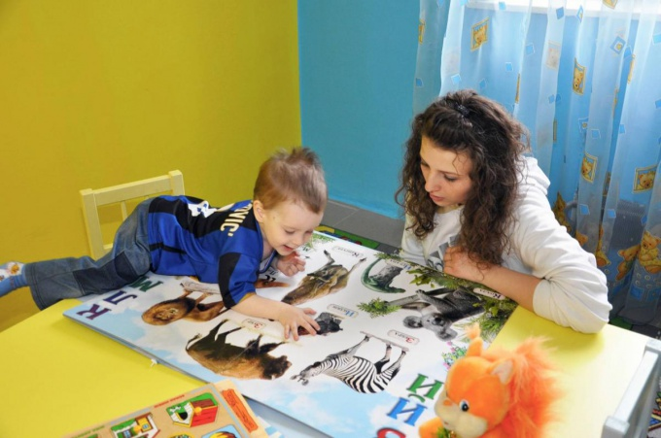
Роль семьи в формировании личности ребенка
Семья и детский сад - два воспитательных института, каждый из которых даёт ребенку определенный социальный опыт, но только во взаимодействии друг с другом они создают оптимальные условия для вхождения маленького человека в большой мир. Издавна ведется спор, что важнее в становлении личности: семья или общественное воспитание (детский сад, школа, другие образовательные учреждения). Одни великие педагоги склонялись в пользу семьи, другие в пользу других общественных учреждений. Семья была и остается жизненно необходимой средой для сохранения и передачи социальных и культурных ценностей, определяющим фактором формирования личности ребенка. Это первая школа воспитания растущего человека, все человеческие тропы начинаются именно в семье. Она- целый мир для ребенка, здесь он учится любить, терпеть, радоваться, сочувствовать. В семье он приобретает первый опыт общения. Опыт «жить среди людей». Любая педагогическая система без семьи- чистая абстракция.
Семья- уникальный первичный социум, который не могут дублировать общественные воспитательные институты в способности давать ребенку ощущение психологической защищенности, «эмоционального тыла», поддержки, безусловного, безоценочного принятия. По-прежнему каждый ребенок сегодня, как и во все времена, ожидает от своих близких: матери, отца, бабушки, дедушки, сестры, брата безоговорочной любви: его любят не за хорошее поведение и оценки, а просто так и таким, какой он есть, и за то, что он просто есть!
Особо эмоциональный, интимный характер семейного воспитания, основанный на родственных чувствах, глубокой кровной любви родителей к детям и детей к родителям. Ребенок-дошкольник повседневно ощущает, что забота, ласка, семейное тепло, радости и удовольствия исходят от родных: мамы и папы, бабушки и дедушки. Недаром как взрослые, так и дети многое прощают друг другу в силу любви, чего не простили бы постороннему человеку. Когда детям недостает любви, рано или поздно это драматически скажется на их духовном и нервно-психическом развитии. Практика доказала, что чем больше мать и отец познают ребенка, организуют дома его занятия, игры и труд, тем спокойнее атмосфера в семье. Содержательное общение взрослых и детей обогащает и семейные отношения.
Другой немаловажный фактор семейного воспитания- это постоянство и длительность воспитательных воздействий на детей со стороны родителей и других членов семьи. Эти воздействия происходят в разнообразных жизненных ситуациях. Они могут осуществляться сознательно(взрослые заранее ставят цель: например, научить ребенка что-нибудь мастерить, помогать по дому, пересказывать сказку, решать простые задачки) и стихийно(по дороге в детски сад отец рассказывает сыну поучительную историю из своего детства или обращает внимание на то, как красиво украшены улицы города к празднику). Жизнь ребенка в семье, общение с родными воспитывают у него либо что-то хорошее, либо плохое, поэтому необходимо строго следить за своим поведением, заботиться о том, чтобы даже мимолетные воздействия оказались ценными для детей.
Третий фактор семейного воспитания- возможность естественного включения ребенка дошкольного возраста в совместную со взрослым деятельность: наведение порядка в квартире, уход за растениями и животными, посадка цветов, кустарников во дворе дома, организация «воспитательной работы» старших дошкольников со своими младшими братьями, сестрами( «Почитай малышу», « Расскажи сказку», «Поиграй»); совместные игры с сыном, дочерью.
Общая цель всех членов семьи (и в первую очередь матери, отца)- забота друг о друге. Каждый член семьи думает не только о себе, своем благополучии, удобстве, но и о других. Важны при этом взаимопомощь, совместный труд и отдых.
Во многих семьях дети дошкольного возраста активно помогают по дому и выполняют посильные обязанности. Посильный труд ребенка, осуществляемый вместе с взрослыми или индивидуально, закладывает основы трудолюбия. Этот труд для ребёнка-дошкольника является по существу единственным доступным ему видом деятельности, в которой малыш может реально ощутить свою причастность к жизни семьи. Труд должен быть систематическим и разнообразным: детям следует доводить начатую работу до конца, их надо обучать необходимым умениям.
Таким образом, различная практическая деятельность детей дошкольного возраста (которой руководят мамы и папы, бабушки и дедушки), упражнения в правильном поведении - ценнейшие средства воспитания. Современная наука подчеркивает приоритет семьи в воспитании ребёнка, проявляющийся в многообразии форм воздействия, в непрерывности и длительности последнего, в диапазоне ценностей, которые осваивает подрастающий человек.

Взаимодействие детского сада и семьи в обучении детей дошкольного возраста.
В настоящее время необходимость общественного дошкольного воспитания не вызывает ни у кого сомнения. В последние годы к дошкольным учреждениям предъявляются повышенные требования. Ни для кого не секрет: взаимодействие воспитателя и родителей, детского сада и семьи необходимо. Успех сотрудничества во многом зависит от взаимных установок семьи и детского сада. Наиболее оптимально они складываются, если обе стороны осознают необходимость целенаправленного воздействия на ребенка и доверяют друг другу.
В настоящее время встаёт вопрос о том, чтобы как-то разнообразить, обогатить образовательный процесс. Поэтому родители, бабушки, дедушки должны внести свой вклад в образовательный процесс. Привлечение родителей, других членов семьи к образовательной работе детского сада необходимо, прежде всего, для детей. Дети с таким уважением, любовью, и благодарностью смотрят на своих пап, мам, бабушек, дедушек, которые так много знают и интересно рассказывают.
Каждый родитель хочет видеть своего ребенка здоровым, веселым, хорошо физически развитым. Родители проявляют большую заинтересованность в том, чтобы в режиме дня детей ежедневно предусматривалась их двигательная активность. Более полное использование всех возможностей физической культуры достигается в совместной работе дошкольных учреждений и семьи. Если меры по укреплению здоровья ребенка, проводимые в детском саду, дополняются ежедневными упражнениями и подвижными играми в семейных условиях, то у него развиваются индивидуальные склонности и интересы. Семья во многом определяет отношение детей к физическим упражнениям, их интерес к спорту, активность и инициативу. Дети особенно восприимчивы к убеждениям, положительному поведению отца, матери, укладу жизни семьи.
Координация воспитательной работы, проводимой в семье и детском саду, одна из важнейших задач педагогического коллектива.
Для этого необходимо:
- внедрять новые формы и методы работы с семьей
-устанавливать единые требования к процессу физического воспитания ребенка в семье и в детском саду;
-усиливать связь между повседневной воспитательно-образовательной работой с детьми в детском саду и воспитанием ребенка в семье, прежде всего путем различных поручений, заданий, которые дети выполняют дома вместе с родителями;
-использовать личный пример взрослых членов семьи в физическом воспитании дошкольников;
-изучать положительный опыт семейного воспитания и пропагандировать его среди родителей;
-строить всю работу на основе взаимопомощи педагогов и родителей.
Спортивный уголок дома помогает разумно организовать досуг детей, способствует закреплению двигательных навыков, полученных в дошкольном учреждении, развитию ловкости, самостоятельности.
Дети дошкольного возраста могут и должны по мере своих сил и возможностей принимать участие в общей трудовой жизни семьи и детского сада. Почти в каждой семье дети имеют возможность наблюдать труд взрослых. Многие родители уделяют внимание трудовому воспитанию детей, развивают у них навыки самостоятельности. С младшей группы мы учим детей одеваться самостоятельно: терпеливо ждём, когда ребёнок сам оденет свитерок, натянет колготки, брючки. Поэтому, стремление ребёнка действовать самостоятельно следует поддержать и развивать. Мы развиваем в детях самостоятельность и внушаем им, что многое они умеют делать сами: «Ты уже большой, можешь сделать сам». Мы видим, как родители терпеливо ждут, когда их дети оденутся. Но бывают и такие, когда стоят перед детьми согнувшись и одевают. Ребёнок старшей группы может выполнять поручения родителей: содержать в порядке игрушки, протирать влажной тряпочкой листья цветов, мыть игрушки под руководством родителей, аккуратно складывать одежду.Летом мы приобщаем детей к посадке цветов. Весной сажаем горох, фасоль, морковку, лук. Дети с удовольствием ухаживают за всеми этими посадками. Они рассказывают, как помогают родителям, бабушкам, дедушкам на даче, в деревне.Участие семьи в трудовом воспитании, использование семейного опыта и совместные искания наиболее правильных форм и методов помогут быстрее и лучше осуществить задачи, стоящие перед детским садом.
Воспитание культуры поведения не может рассматриваться только в рамках детского сада. Оно предусматривает обязательную связь с воспитанием детей в семье, координацию усилий педагогов и родителей. Детальное ознакомление родителей с условиями жизни их ребёнка в детском саду играет немаловажную роль в создании у них доверия к детскому саду, воспитателям. Познакомившись со сверстниками своего ребенка, родители не остаются равнодушными к тому, как проявляется культура общения их ребенка с товарищами. Понимание родителями задач воспитания культуры поведения, владение ими правильными методами воздействия на ребенка - важный педагогический резерв в воспитании нравственных качеств подрастающего поколения. Органическая согласованность в работе детского сада и семьи - это важнейший принцип полноценного воспитания детей.

